Liv Annike Kverneland ny CFO i Webstep
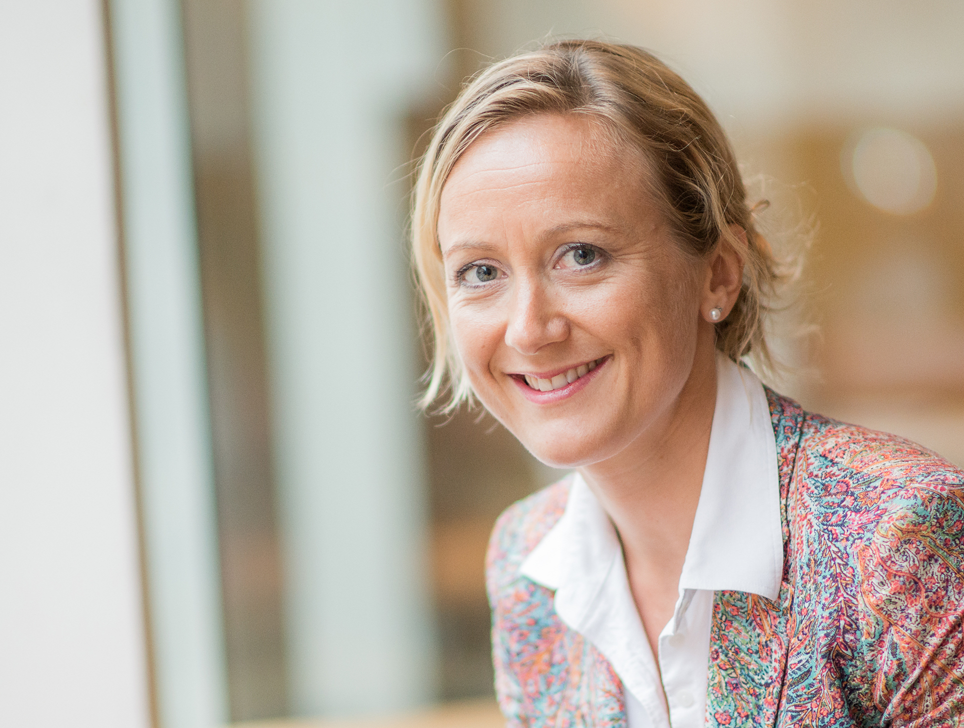

Oslo 7. juni 2018: Liv Annike Kverneland blir ny finansdirektør (CFO) i Webstep ASA. Hun entrer stillingen 1. september. Kverneland har CFO-erfaring fra IT- og konsulentbransjen, og kommer til Webstep fra Computas, der hun har vært CFO siden 2016. Før dette var hun CFO i Camo og Making Waves.
- Vi er svært godt fornøyd med at Liv Annike Kverneland har takket ja til å bli vår nye CFO. Hun har betydelig erfaring fra IT, digitalisering og consulting, og er svært godt kvalifisert. Liv Annike blir en viktig kollega i vårt lederteam og i arbeidet vårt med med å være en foretrukket partner for kunder med strategisk fokus på digitalisering, sier konsernsjef i Webstep, Kjetil Eriksen.
Liv Annike Kverneland var CFO i Camo fra 2014-2016 og i Making Waves fra 2009 - 2014. I perioden 2003 - 2009 var hun manager i PricewaterhouseCoopers. Hun har en MBA fra NHH og er statsautorisert revisor fra BI. Kverneland entrer stillingen 1. september og inngår da i Websteps ledergruppe.

- Jeg har fulgt med Webstep over lang tid, og er imponert over veksten og lønnsomheten selskapet har oppnådd. Jeg ser fram til å arbeide i et så ambisiøst og kompetent miljø som Webstep representerer, og gleder meg til å bli med på Websteps videre reise. Det er lyse utsikter for de digitale tjenestene Webstep leverer, og Websteps evne til å tiltrekke seg markeds beste er et unikt utgangspunkt for videre vekst, sier Liv Annike Kverneland.
For mer informasjon kontakt: Kjetil Bakke Eriksen (CEO) på +47 982 98 008 / kjetil.eriksen@webstep.no

​

